1-зертханалық сабақ
Тақырыбы: Ақпараттық жүйені әзірлеу үшін пәндік аймақты таңдау және жүйенің негізгі компоненттерін анықтау
Таңдалған тақырып: 2. Кітапхана ақпараттық жүйесі
2.1 Ақпараттық жүйенің мақсаты Кітапхана қорын басқаруды, оқырмандарға қызмет көрсетуді, кітаптарды беру және қайтару процестерін автоматтандыру, сондай-ақ ақпаратты жылдам іздеуді қамтамасыз ету.
• AI-Personalized Recommendation (ЖИ ұсыныстар): Пайдаланушының оқыған кітаптарына, жанрлық ұнатуларына және бағалауларына қарап, ЖИ (Artificial Intelligence) оған келесі оқитын кітаптарды жеке таңдап береді.
• Gamification (Оқырманды ынталандыру): «Үздік оқырман» рейтингі, жетістіктер (бейдждер), оқыған беттер саны бойынша рейтинг.
• Smart QR & Auto-Return (Автоматтандыру): Кітаптарды алу және қайтару QR-код / RFID арқылы секундтар ішінде өтеді.
2.2 және 2.3 Жүйенің негізгі пайдаланушылары және олардың рөлдері
- Оқырман (Студент/Пайдаланушы): Электронды каталогтан кітап іздейді, тапсырыс береді және өзіне тіркелген кітаптардың мерзімін тексереді.
- Кітапханашы: Кітаптарды беру және қайтару процестерін тіркейді, жаңа кітаптарды қорға қосады, оқырмандардың карточкаларын басқарады.
- Жүйелік әкімші (Администратор): Пайдаланушыларға рұқсат құқықтарын береді, жүйенің қауіпсіздігін және дерекқордың үздіксіз жұмысын бақылайды.
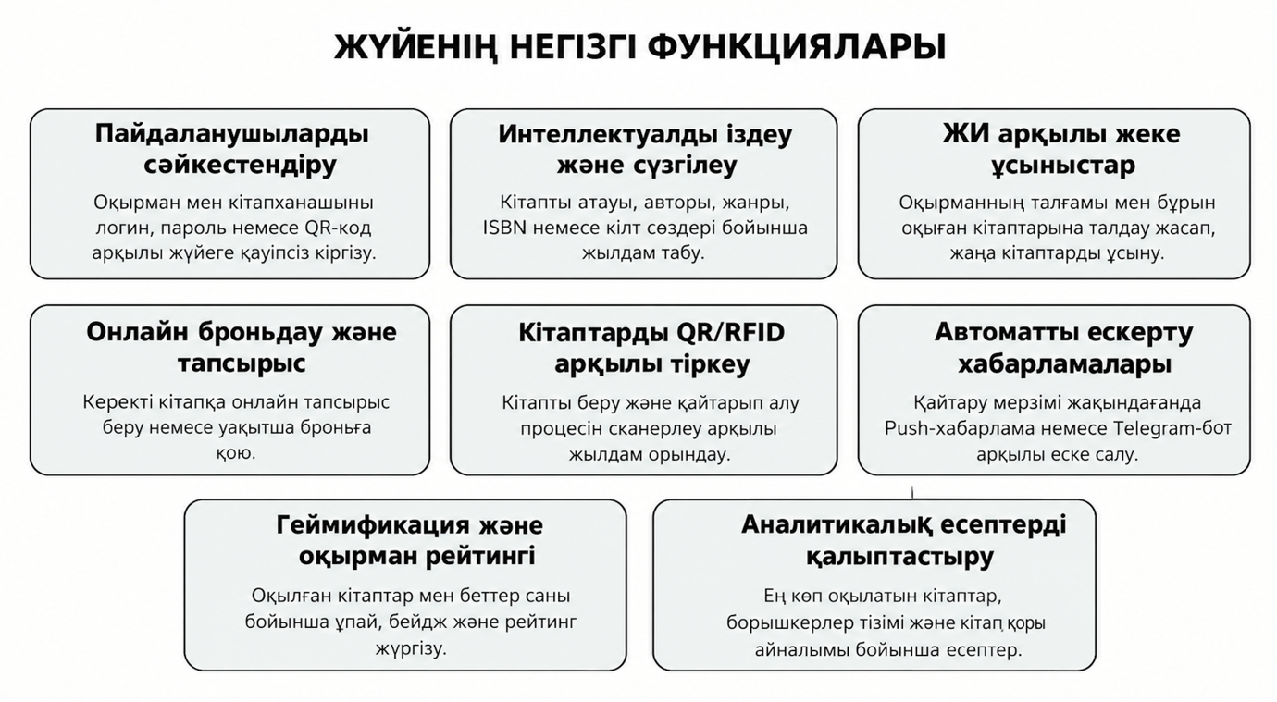

Жүйенің негізгі Компоненттері (System Components)
- Пайдаланушы интерфейсі (User Interface - UI):
  - Қызметі: Оқырмандар мен кітапханашыларға арналған ыңғайлы веб-портал, мобильді қосымша және кітапханадағы интерактивті терминал.
- Авторизация және қауіпсіздік модулі (Auth & Security Module):
  - Қызметі: Пайдаланушылардың рөлдерін (оқырман, кітапханашы, админ) анықтау және деректердің қауіпсіздігін қамтамасыз ету.
- ЖИ Усыныстар модулі (AI Recommendation Engine):
  - Қызметі: Машиналық оқыту алгоритмдері негізінде оқырман профилін талдап, дербес кітаптар тізімін жасайтын интеллект бөлігі.
- QR/RFID интеграциялық модулі:
  - Қызметі: Сканерлермен және физикалық кітап бөлшектерімен байланыс орнатып, кітап беру/қайтаруды автоматтандыратын модуль.
- Геймификация модулі (Gamification Engine):
  - Қызметі: Ұпайларды, рейтингтерді, цифрлық бейдждерді есептейтін және мотивациялық статистиканы жүргізетін блок.
- Хабарламалар модулі (Notification Module):
  - Қызметі: СМС, Email немесе Telegram арқылы автоматты хабарламалар таратуды басқаратын жүйе.
- Есеп беру мен аналитика модулі (Reporting & Analytics Module):
  - Қызметі: Дерекқордағы жиналған ақпаратты визуализациялап, дайын диаграммалар мен графикалық есептерге айналдырады.
- Орталық Дерекқор (Central Database - PostgreSQL):
  - Қызметі: Барлық кітаптар каталогын, оқырмандар профилін, тапсырыстар тарихын және журналдарды сенімді түрде сақтайтын құрылым.

Бақылау сұрақтарының жауаптары
- Ақпараттық жүйе дегеніміз не? Ақпаратты белгіленген мақсатқа жету жолында жинау, сақтау, өңдеу және таратуды қамтамасыз ететін өзара байланысты құралдар, әдістер мен персонадар жиынтығы.
- Пәндік аймақ дегеніміз не? Автоматтандыруға және ақпараттық жүйені әзірлеуге арналған шынайы өмірдегі сала немесе қызмет аймағы (мысалы, кітапхана, емхана, банк).
- Ақпараттық жүйенің мақсаты қалай анықталады? Нақты пәндік аймақтағы шешілуі тиіс мәселелер мен автоматтандыруды талап ететін негізгі бизнес-процестер негізінде белгіленеді.
- Ақпараттық жүйенің негізгі пайдаланушылары дегеніміз не? Жүйемен тікелей немесе жанама түрде өзара әрекеттесетін, оның функцияларын өз міндеттерін орындау үшін пайдаланатын тұлғалар топтары.
- Функция мен компоненттің айырмашылығы неде? Функция — жүйенің орындайтын белгілі бір әрекеті немесе міндеті (не істейді?), ал компонент — осы функцияны жүзеге асыратын жүйенің құрамдас бөлігі немесе модулі (не арқылы істейді?).
- Ақпараттық жүйенің қандай негізгі компоненттерін атауға болады? Пайдаланушы интерфейсі, авторизация модулі, деректерді басқару модулі, іздеу модулі, есеп беру модулі, дерекқор.
- АЖ әзірлеудің бастапқы кезеңінде пәндік аймақты анықтау не үшін қажет? Жүйеге қойылатын талаптарды дұрыс жинақтау, негізгі пайдаланушылардың қажеттіліктерін түсіну және болашақ жүйенің архитектурасын қатесіз жобалау үшін қажет.

